31.03.25

7-А-Б кл.

Історія України

вч. Рзаєва Н.О.

# Тема: Узагальнення за темою Русь-Україна в 11-13 ст.

**Мета уроку**: узагальнити та систематизувати знання про становлення державності на українських землях; розвивати вміння аналізувати історичні факти та події, узагальнювати фактичний матеріал, робити висновки, висловлювати власну думку, давати характеристику історичним діячам; виховувати повагу до історії своєї країни.

**Актуалізація опорних знань**

**Тренувальні завдання:**

Тестові завдання

1. **Київський князь Володимир Всеволодович відомий під прізвиськом:**

А Великий

Б Мудрий

В Мономах

Г Окаянний

1. **Які сини Ярослава Мудрого після його смерті утворили тріумвірат?**

А В’ячеслав, Володимир, Олег

Б Святополк, Ярослав, Мстислав

В Ізяслав, Всеволод, Святослав

Г Роман, Данило, Василько

1. **У якому році відбувся Любецький з’їзд князів?**

А 1068 р.

Б 1072 р.

В 1086 р.

Г 1097 р.

1. **Яке місто впродовж XII — першої половини XIII ст. перебувало в центрі боротьби князів, що прагнули встановити свою зверхність у Київській держави?** А Київ

Б Галич

В Володимир

Г Переяслав

1. **Який із князів став великим київським князем за запрошенням народного віча?**

А Володимир Великий

Б Ярослав Мудрий

В Володимир Мономах

Г Мстислав Великий

**Хвилинка відпочинку. Гімнастика для очей** <https://youtu.be/u_fLRqqJ59E?si=uANSHgRkLIGVwBpf>

1. **Політична роздробленість Київської держави в XII — першій половині XIII ст. зумовлювала:**

А зростання могутності окремих удільних князівств

Б піднесення Києва як господарського центру

В падіння ролі вотчинного землеволодіння

Г занепад міського життя і торгівлі

1. **Діяльність князя Ярослава Осмомисла сприяла піднесенню:**

А Волинського князівства

Б Київського князівства

В Переяславського князівства

Г Галицького князівства

1. **Що із зазначеного було однією з причин роздробленості Русі-України?**

А зростання впливу на політику князів народного віча

Б розвиток і зростання вотчинного землеволодіння

В монгольська навала і встановлення золотоординського панування

Г запровадження християнства як державної релігії

1. **Яке твердження є одним із рішень Любецького з’їзду князів 1097 р.?**

А «Якщо не з’явиться хто завтра на ріці — багатий, чи убогий, чи старець, чи раб,— то ...той противником буде»

Б «Відтепер з’єднаймося в одне серце і обережімо Руську землю.

Кожен хай держить отчину свою»

В «Хто вб’є князівську людину..., а община вбивцю не шукає, то виру за нього 80 гривень платити тій общині»

Г «...хто хоче віри йняти волхва — хай за ним іде, а хто ж вірує в хреста — нехай іде до нього»

1. **Прочитайте уривок з історичного джерела та дайте відповідь на запитання.**

«Прийшли іноплемінники на Руську землю. А Ізяслав, і Святослав, і Всеволод вийшли супроти них на річку Альту. І коли настала ніч, рушили вони одні проти одних. За гріхи наші напустив бог на нас поганих, і побігли руські князі, і були переможені». Із ким зійшлися в битві руські князі?

А хозарами

Б печенігами В монголами

Г половцями

1. **Установіть відповідність між позначеними на карті князівствами і їхніми назвами.**

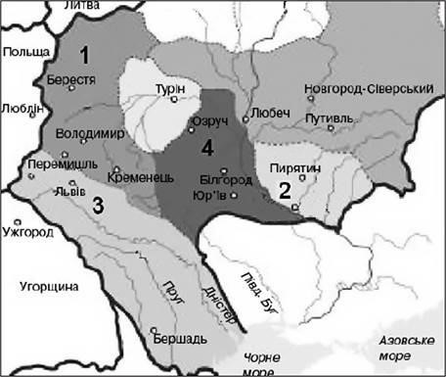

А Київське Б Галицьке

В Волинське Г Чернігівське

Д Переяславське

1. **Установіть послідовність подій.**

А перша згадка назви «Україна» в писемних джерелах

Б утворення Галицького князівства

В Любецький з’їзд князів

Г розграбування Києва князем Андрієм Боголюбським

**Узагальнення. Систематизація. Рефлексія.**

**Перегляньте відео:** <https://youtu.be/t1ay3nIWsms?si=KYXbLY0cXrtdZxvk>

**Домашнє завдання:**

* **Повторити матеріал §13-17.**
* **Пройти тестування за покликанням:** [**https://naurok.com.ua/test/join?gamecode=9863246**](https://naurok.com.ua/test/join?gamecode=9863246)

Завдання надсилайте на освітню платформу Human або на ел. адресу nataliarzaeva5@gmail.com

Бажаю успіхів у навчанні!